Etude microscopique de la rétine

La lumière qui a pénétré dans l’œil traverse les différents milieux transparents et arrive au contact de la rétine au fond de l’œil ; elle traverse l’ensemble de la rétine, globalement translucide et est stoppée par un pigment sombre : la mélanine contenue dans l’épithélium pigmentaire, couche la plus externe de la rétine. C’est à ce niveau que le stimulus « lumière » est transformé en influx nerveux par les cellules photo-réceptrices dont l’extrémité est très transformée et est spécialisée dans la captation du stimulus : ces extrémités forment des cônes ou des bâtonnets. L’influx nerveux se propage dans le sens inverse du trajet de la lumière par l’intermédiaire de neurones, jusqu’au nerf optique qui le conduit au cerveau.

1. Retrouve sur la lame fournie, la zone de la photographie ci-dessous et centrer la lame au même grossissement.

2. Légende la photo de la rétine en t’aidant du texte et en utilisant les termes suivants :
Couche des photorécepteurs ; sclérotique ; choroïde ; noyaux des cellules photo-réceptrices (apparaissent sombres) ; noyaux des neurones bipolaires ; humeur vitrée ; mélanine ; noyaux des neurones ganglionnaires (formant le nerf optique).

3. Rajoute un titre à cette photo

4. Représente le trajet lumineux et le sens de l’influx nerveux.

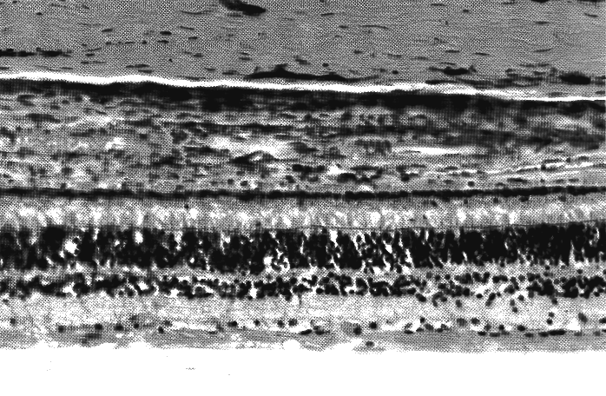

Echelle : 1cm = 0,03 mm

